Kommunikationsseminar der KBM 16 in Oberwesel

Das dreitägige Seminar der KBM16 (Kaufleute für Büromanagement) der Berufsbildenden Schule Bingen (BBS Bingen) ging dieses Jahr nach Oberwesel in die Jugendherberge. Vom 22.-24.05.2017 haben die Schülerinnen und Schüler alles Rund um Kommunikation gelernt. Herr Walther, Herr Herty, Frau Pertgen und Frau Henn waren als Lehrkräfte vertreten.

Wir behandelten folgende Themen:

- Eigen- und Fremdwahrnehmung
- Diskutieren und Debattieren
- Präsentationstechniken.

Das Seminar begann mit verschieden kleinen Spielen die Einstieg in die Thematik geben sollte. Am ersten Tag beschäftigten wir uns in verschiedenen Kleingruppen mit der Eigen- und Fremdwahrnehmung. Wir Wirken wir auf andere ? Wie denken andere über uns? Wie schätzen wir uns selbst ein? All diese Fragen halfen uns dabei festzustellen, wie die Wahrnehmung unser Alltag bestimmt. Es war interessant zu erfahren, wie ausgeprägt andere nach wenigen Wochen und Monate ein Bild von uns haben.

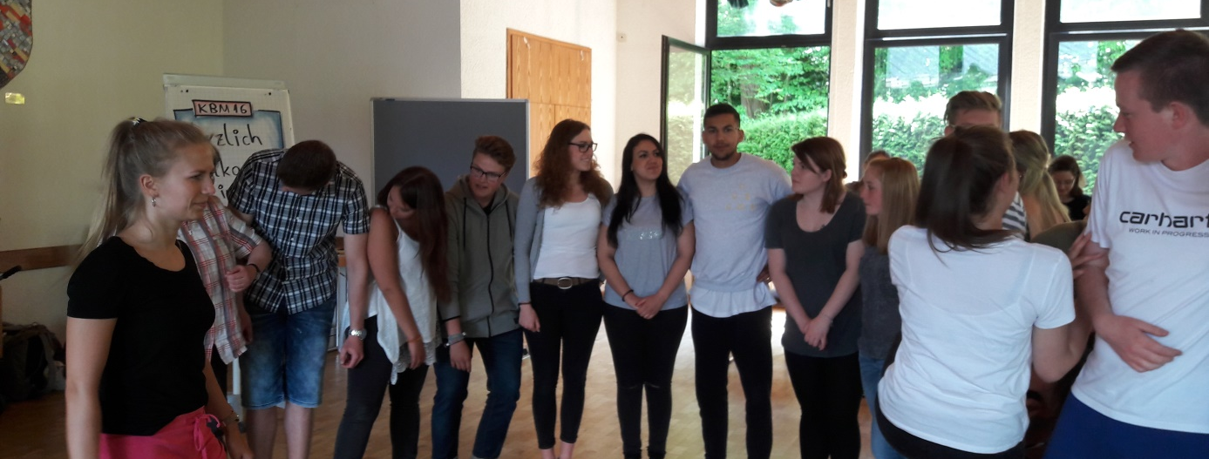

An Tag zwei drehte sich alles um die Themen „Diskutieren und Debattieren“. Zunächst haben wir theoretische Einblicke ins richtige diskutieren bekommen. Wie diskutiert man sachlich? Wie argumentiert man ohne den Gegenüber zu verletzten? Wie hält man eine Diskussion aufrecht? Welche Killerphrasen gibt es und wie kann man Sie umgehen? Nun folgte der praktische Teil von „Diskutieren und Debattieren“. Wir bekamen als Thema „Globalisierung“. Die Gruppe teilte sich in zwei Kleingruppen auf und sammelte Argumente Dafür oder Dagegen. Die Diskussionsrunde konnte beginnen und wir versuchten unsere gelernten Inhalte anzuwenden.

Am letzten Tag drehte sich alles um die richtigen Präsentationstechniken. Wie kann man eine Präsentation auf den Zuhörer abstimmen? Wie gelingt es einem es passend rüber zu bringen? Erneut teilten wir uns in verschiedene Gruppen auf. Die Aufgabenstellung war wie folgt: Du bist Vertreter einer Kosmetikfirma und möchtest potenzielle Käufer von deinem Produkt überzeugen. Als anschauliches Produkt haben wir von Frau Henn einen „Zollstock“ und eine „Zebrafigur“ zur Verfügung gestellt bekommen. Bei der Vorbereitung/Präsentation sollte natürlich die gelernten Techniken angewendet werden. Jede Gruppe konnte die Techniken in die Präsentation sehr gut einfließen lassen.

Das Seminar neigte sich am Nachmittag dem Ende zu. Eine Feedbackrunde zeigte, dass der Großteil der Schülerinnen und Schüler sehr zufrieden mit dem Seminar gewesen sind. Jeder war der Meinung, dass es sowohl die Klassengemeinschaft gestärkt hat, aber auch im Berufsalltag viele wichtige Tipps weitergegeben hat.

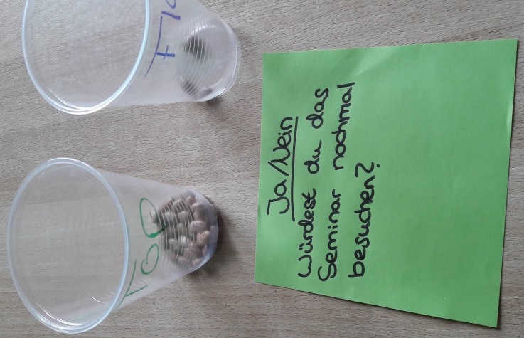
Carolin Kuhn

